**4.2.4.2 Живопись Московского княжества.**

**Творчество Феофана Грека и Андрея Рублёва**

Художники в Древней Руси считались ремесленниками и поэтому большинство произведений искусства остались для нас безымянными. Русские города и деревни, страдали от набегов и нашествий, принимали на себя удары войны и по этому много произведений древнерусского искусства погибло, исчезло. Человеческие и творческие биографии художников известны только предположительно. Даже самые значительные художники , как Феофан Грек и Андрей Рублёв, не избежали этой участи.

C:\Users\Мои документы\Desktop\Без названия.jpgСчитается, что Феофан Грек(1340 г., [Константинополь](https://www.google.com/search?sca_esv=0d192b7b40015184&sca_upv=1&rlz=1C1AVUA_enRU784RU784&sxsrf=ACQVn09LQiwqHILRe9qJnsIHh5WJKNetCg:1712354862703&q=%D0%9A%D0%BE%D0%BD%D1%81%D1%82%D0%B0%D0%BD%D1%82%D0%B8%D0%BD%D0%BE%D0%BF%D0%BE%D0%BB%D1%8C&si=AKbGX_paaCugDdYkuX2heTJMr0_FGRox2AzKVmiTg2eQr2d-rrvLKP6lzz9tHgUkPZYcviRDgD6jTEWdt-fDYF-FKhsaVzI7MXvaKBzfbWL6k1f2naBo-VoMsflSoDHN0i7pfkYqNV7nlQKkdIfjc3xA7_tYVDBxYlEexmbrTHreu-41_Y0XEuYr5J1OdhFfMcETlrFiTW42Rodxs8iGikCkIZRVfoFRyQ%3D%3D&sa=X&ved=2ahUKEwjYlcj6iqyFAxVCEBAIHcEfDu4QmxMoAHoECBMQAg)-1410 г.) — византийский и русский иконописец, миниатюрист и мастер монументальных фресковых росписей.

Феофан Грек родился в Константинополе, столице Византийской империи, около 1340 года. Он начал заниматься иконописью в середине XIV века и к 1370-м годам, по словам древнерусского писателя Епифания Премудрого, украсил *«более сорока различных церквей каменных»*. Художник расписывал храмы в Константинополе, Халкидоне, Галате и других крупных городах Византии.

Еще через несколько лет живописец переехал в Новгород (сейчас — [Великий Новгород﻿](https://www.culture.ru/touristRoutes/484/kulturnyi-gid-po-velikomu-novgorodu)). Там он и получил свое прозвище — Грек, или Греченин, которое ему дали из-за происхождения.

В 1378 году по заказу новгородского боярина Василия Машкова Феофан Грек расписал

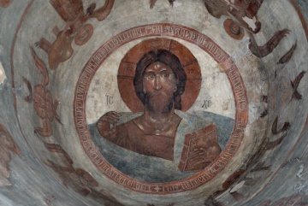[церковь Спаса Преображения на Ильине улице﻿](https://www.culture.ru/objects/1289/khram-spasa-preobrazheniya-na-iline-ulice-v-novgorode). Сохранились фигура Богородицы на южном алтарном столбе, фрески Троицкого придела, орнаменты на стенах.

Дошло до наших дней и центральное украшение храма — погрудное изображение Спаса Вседержителя в куполе. Одной рукой он благословляет, а в другой держит книгу. Портрет обведен рамкой, внутри которой Феофан Грек расположил строки из Псалтыри: *«Господи, из небеси на землю призри, услышати воздыханья окованных и разрешити сыны умерщвленных, да проповедает имя Господне в Сионе»*. Вокруг Спаса, на барабане церкви, изображены ангелы и серафимы.

В оформлении церкви Спаса Преображения Феофан Грек использовал только два цвета — [охру﻿](https://www.culture.ru/materials/254951/surik-okhra-i-kinovar-kakie-kraski-ispolzovali-na-rusi) и белила, что было нетипично для храмовых росписей тех лет. От иконописных традиций живописец отошел и в композиции. Многие фигуры Феофан Грек изобразил по кругу, намеренно отказавшись от острых углов.

Церковь Спаса Преображения на Ильине улице сильно пострадала из-за трех пожаров в 1388, 1541 и 1696 годах. Воздействие огня и высокой температуры изменило первоначальный цвет фресок, сделало их более контрастными.

В конце 1370-х у Феофана Грека появились ученики. Его манере подражали художники, которые [расписывали﻿](https://www.culture.ru/movies/4271/spasennye-freski-cerkvi-uspeniya-na-volotovom-pole-chast-pervaya) церкви [Успения Богородицы на Волотовом поле﻿](https://www.culture.ru/objects/699/khram-uspeniya-presvyatoi-bogorodicy-na-volotovom-pole-novgorodskaya-oblast) и [Федора Стратилата на Ручью﻿](https://www.culture.ru/objects/1284/khram-feodora-stratilata-na-ruche-v-novgorode). На новгородской иконе «Отечество» неизвестного живописца скопированы серафимы с фресок в церкви Спаса Преображения.

В начале 1390-х Феофан Грек переехал в [Москву﻿](https://www.culture.ru/s/moskva/). Епифаний Премудрый писал: *«Когда я был в Москве, жил там и преславный мудрец, философ зело искусный, Феофан Грек, книги изограф опытный и среди иконописцев отменный живописец, который собственною рукою расписал много различных церквей каменных в разных городах»*.

В эти годы Феофан Грек расписал стены в доме князя Владимира Храброго, двоюродного брата [Дмитрия Донского﻿](https://www.culture.ru/persons/8514/dmitrii-donskoi), оформил его терем *«невиданною и необыкновенною росписью»*. Занимался живописец и украшением храмов. Вместе с иконописцем Симеоном Чёрным и учениками он расписывал [церковь Рождества Богородицы на Сенях﻿](https://www.culture.ru/objects/1506/khram-rozhdestva-presvyatoi-bogorodicy-na-senyakh-v-moskve). По заказу московских князей Феофан Грек оформил собор Святого Архистратига Михаила, который был разобран в 1505 году по указу [Ивана III﻿](https://www.culture.ru/movies/7932/dikoviny-pri-dvore-ivana-iii-i-vasiliya-iii).

В 1405 году Феофан Грек вместе с художниками [Андреем Рублевым﻿](https://www.culture.ru/persons/9638/andrei-rublev)

 и Прохором с Городца украсил фресками храм Благовещения на Царских сенях (сейчас — [Благовещенский собор Московского Кремля﻿](https://www.culture.ru/institutes/27320/blagoveshenskii-sobor)). Для этой церкви он изготовил группу икон с изображением Христа. Эта работа стала первой, фигуры на которой изображены в полный рост.

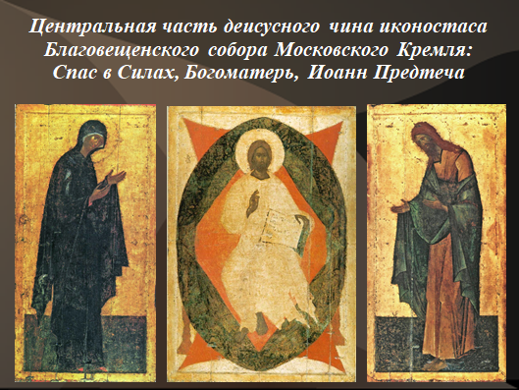

Кроме оформления храмов Феофан Грек занимался книжной графикой, писал иконы. Иллюстрации выполнены в характерной для живописца творческой манере: он использовал четко очерченные границы фигур, яркие и контрастные цвета.

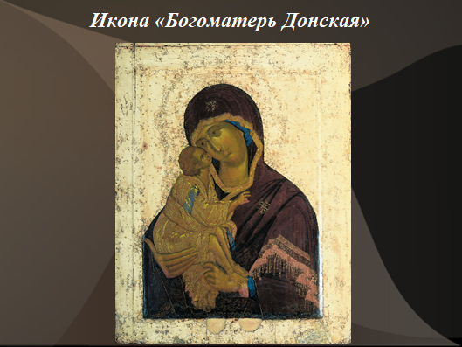

Феофана Грека считают автором иконы Донской Божией Матери. На ней изображена Богоматерь, которая держит на руках младенца Христа. На обороте иконы помещен другой сюжет — Успение Богородицы.

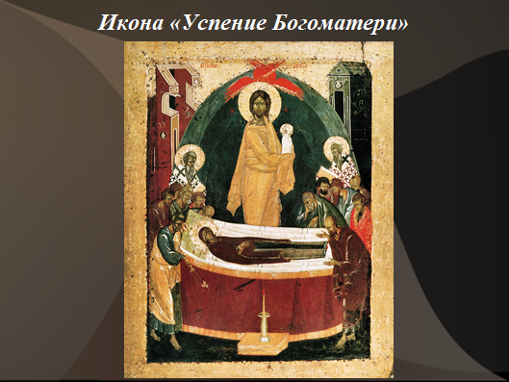

Первоначально икона Донской Божией Матери могла быть написана для Успенского собора Коломны в 1392 году, а затем перенесена в Благовещенский собор Московского Кремля. Оттуда в казанский поход 1552 года ее забрал царь [Иван Грозный IV﻿](https://www.culture.ru/s/vopros/groznyi/). В 1680-х князь Василий Голицын взял эту икону на Русско-турецкую войну. Сейчас изображение Донской Божией Матери хранится в [Третьяковской галерее﻿](https://www.culture.ru/institutes/10078/gosudarstvennaya-tretyakovskaya-galereya).

Долгое время Феофана Грека считали автором храмовой иконы [Спасо-Преображенского собора в Переславле-Залесском﻿](https://www.culture.ru/institutes/13820/spaso-preobrazhenskii-sobor-pereslavlya-zalesskogo" \t "_blank), которая известна под названием «Преображение». Однако исследователи из Третьяковской галереи установили, что живописец не писал ее: автор использовал нехарактерные для Феофана Грека яркие цвета.

Точная дата смерти Феофана Грека неизвестна. Он умер между 1405 и 1415 годом в одном из городов Московского княжества.

**Андрей Рублёв (1360 – 1430)**

*Андрей Рублев — первый русский художник, которого причислили к лику православных святых. Он создал собственную иконописную школу и отступил от византийских художественных канонов. Кроме икон, Рублев создавал настенные росписи храмов и занимался книжной иллюстрацией: его миниатюрами украшено старинное Евангелие Хитрово. Однако самой знаменитой работой Рублева стала икона «Троица», которую сейчас признают шедевром во всем мире.*

Историки предполагают, что Андрей Рублев родился около 1360 года в средней полосе России — возможно, в [Великом Новгороде﻿](https://www.culture.ru/institutes/6722/gospodin-velikii-novgorod-kolybel-rossiiskoi-gosudarstvennosti)

 или в землях Московского княжества. При крещении ему дали другое имя — Андреем нарекли позднее, при монашеском постриге. Мнения историков о происхождении иконописца противоречивы. С одной стороны, «рекло» — прозвище, прообраз современной фамилии — носили в то время только знатные и образованные люди. С другой, прозвище Рублев произошло от слова «рубель» — так в старину называли приспособление для выделки кож. Получить «рекло» от названия инструмента мог только человек из семьи ремесленников.

О детстве и юности Андрея Рублева также не сохранилось достоверных сведений. Вероятно, учиться живописи он начал, еще будучи мальчиком: в то время детей старались отдавать в обучение как можно раньше. Около 1405 года иконописец постригся в монахи. Это произошло в [Москве﻿](https://www.culture.ru/s/culturniy-gid-po-moskve/), в 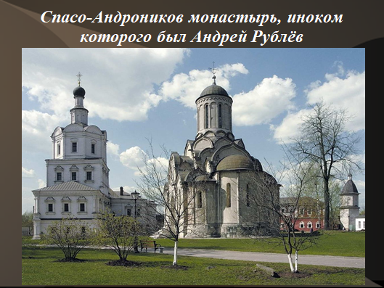[Спасо-Андрониковом монастыре﻿](https://www.culture.ru/objects/2114/spaso-andronikov-monastyr-v-moskve)

, настоятелем которого был тогда игумен Андроник.

Первое упоминание Андрея Рублева в исторических документах относится к 1405 году. В «Троицкой летописи» среди событий этого года есть сведения о росписи домовой церкви московского князя Василия I, старшего сына [Дмитрия Донского﻿](https://www.culture.ru/persons/8514/dmitrii-donskoi)

. *«А мастеры бяху Феофан иконник гречин, да Прохор старец с Городца, да чернец Андрей Рублев»*, — сообщал летописец. По традициям того времени последним в списке мастеров упоминали самого младшего из артели. Однако сам факт, что Рублеву доверили такой почетный заказ и привели его имя в летописи, говорит о том, что к этому времени он уже считался опытным мастером. Иначе его произведения остались бы анонимными, как это произошло с работами большинства древнерусских художников.

*Рублев принадлежит к тем счастливым избранникам, столь редким в эпоху Средневековья, особенно Средневековья русского, чье имя уже современники произносили с благоговением, а ближайшие потомки окружили легендой…*

Михаил Алпатов, искусствовед

В мае 1408 года, согласно той же «Троицкой летописи», Андрей Рублев и Даниил Черный приступили к росписи [Владимирского Успенского собора﻿](https://www.culture.ru/institutes/13823/uspenskii-sobor-vo-vladimire)

, построенного в XII веке при князьях Андрее Боголюбском и Всеволоде Большое Гнездо. К началу XV столетия храм сильно пострадал от ордынского нашествия, и по указу московского князя Василия I началось его восстановление.

От работ Андрея Рублева и Даниила Черного в Успенском соборе сохранились фрагменты настенных фресок и часть иконостаса — одного из самых больших в России. Роспись Успенского собора во [Владимире﻿](https://www.culture.ru/s/goroda/vladimir/) — единственная сохранившаяся работа Андрея Рублева, год создания которой точно известен.

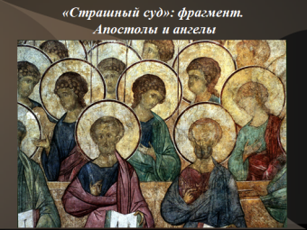 Иконы деисусного ряда, на которых изображен Христос, достигают в высоту 3,4 метра. Рублев опирался на византийские художественные традиции и московскую иконописную школу Феофана Грека, однако во многом отступал от них и по-своему трактовал образы Христа, Богоматери и святых. Из фресок особенно интересен фрагмент с изображением Страшного Суда: Рублев написал не мрачную сцену наказания грешников, а праздник справедливости и вечной жизни, которая, по христианским представлениям, ожидает праведников.

.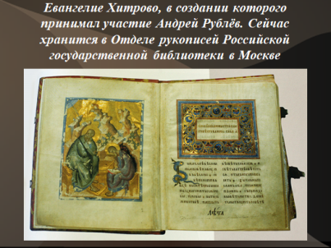 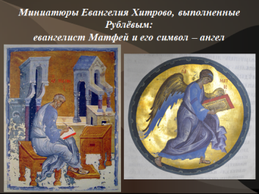

Кроме создания фресок и икон Андрей Рублев занимался и иллюстрированием церковных книг. Он создал несколько рисунков к Евангелию Хитрово: его назвали так по имени владельца, боярина Богдана Хитрово. Рукопись конца XIV века была украшена изображениями Христа, Девы Марии и апостолов, но и рисованными заставками, инициалами в виде животных. Рублев написал для нее миниатюры апостолов-евангелистов — Луки, Марка, Иоанна и Матфея

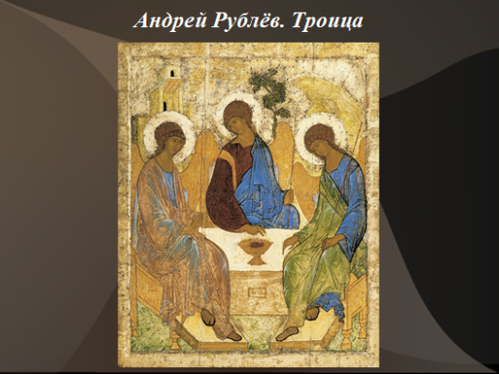

Андрей Рублев приступил к созданию самой известной своей работы — иконы «Троица» в 1411 или 1425–1427 годах. Такая расплывчатая датировка связана с тем, что неизвестно, для какого именно храма предназначался образ: раннего деревянного собора Троицкого монастыря или же построенного на его месте каменного. В первом случае икону могли просто перенести в новый храм, во втором — иконописец работал над ней одновременно со всеми остальными образами иконостаса.

За основу «Троицы» (второе название образа — «Гостеприимство Авраама») Рублев взял ветхозаветный сюжет о праотце Аврааме, которому явились три ангела под видом странников. Авраам и его жена Сарра встретили их с почтением, омыли ноги по древнему обычаю, закололи для них тельца и пригласили за стол. Ангелы же предсказали пожилым бездетным супругам, что у них родится сын, а сам Авраам станет родоначальником целого народа.

Андрей Рублев отказался от многих деталей, которые принято было изображать по канону: на иконе отсутствует Сарра, нет сцен омовения ног гостям и заклания тельца, а ангелы не трапезничают, а беседуют. Фигуры ангелов образуют подобие круга, взгляд не останавливается на одной из них, воспринимает все три целиком: так иконописец воплотил христианское представление о триединстве Бога.

Для «Троицы» автор выбрал яркие, чистые краски — более насыщенные, чем в ранних работах. Он написал фон золотисто-желтым, одежды ангелов — розовым, зеленым и ярко-голубым. Голубая краска — ляпис-лазурь — в то время была редкой и дорогой. Оттенок, которым пользовался иконописец, позднее назвали «рублевским голубцом».

В январе 1430 года иконописец скончался. Его похоронили на территории монастыря.

В 1947 году ученые Игорь Грабарь, Петр Барановский, Павел Максимов и Николай Воронин основали в Андрониковом монастыре Музей имени Андрея Рублева. В 1985 году его переименовали в [Центральный музей древнерусской культуры и искусства имени Андрея Рублева﻿](https://www.culture.ru/institutes/11515/centralnyi-muzei-drevnerusskoi-kultury-i-iskusstva-im-andreya-rubleva)

. У входа установлен памятник иконописцу работы скульптора Олега Комова. В 1988 году Русская православная церковь канонизировала Рублева в лике преподобных святых.